勉強がわかる
英検・漢検
受験コースやります！
6月の英検・漢検の受験を考えているみなさんをサポートします。希望の方は、事前にご連絡をお願いします。
教えるのは元教員、学生などのボランティア
サポーターです。
一人の子どもに一人のサポーターがつき
ていねいに教えます。
ほっと一息つける
学習スペースと交流スペースに分けているので
おしゃべりもOKです。ここでできた友だちや
サポーターと一緒に過ごします。

無料学習サポートきずな塾
日 時 第47回5月9日（金）、第48回5月16日（金）
第49回5月23日（金） 午後5時半～7時半
場 所 長野中央介護センターつるが1階多目的室
（長野市東鶴賀町）地図裏面に
小学生から高校生まで、だれでも参加OK
まずはご連絡ください。サポーターも随時募集しています
反貧困ネット長野事務局 新津・宮﨑
連絡先 直通電話070-6988-2771（月～金・午前９時～午後５時）
※留守の場合は、メッセージをいただければ折り返し電話します。
長野医療生活協同組合 電話026-234-3307 ファックス026-234-1493
メールアドレス y-miyazaki@healthcoop-nagano.or.jp
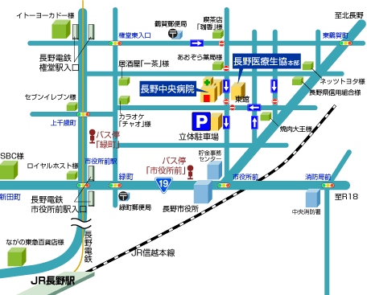
つるが
長野中央介護センター「つるが」
長野市東鶴賀町026-234-3712
会場向かいの駐車場をご利用下さい。

☆きずな塾は、子ども衣類や学用品のリサイクル活動も行っています☆

「反貧困ネット長野」とは
事務局（長野市西鶴賀町1570長野医療生活協同組合内）
長野市を中心とする地域で、10団体と賛同する個人が2009年5月に結成。雇用、営業、暮らしを破壊する政治のなかで困難な暮らしを強いられている人たちを支援する。無料学習サポートきずな塾のほか、毎月１回の相談会、生活に困難を抱える方の居場所づくり「里庵（りあん）みんなの家」を運営。長野県「生活困窮者の絆再生事業」補助金をうけています。
Twitter @ naganohanhinkon
生活底上げ実現長野県連絡会・反貧困ネットワーク信州に参加しています。
ホームページ http://seikatsusokoage.web.fc2.com/index.html
※以下の取組みも共同しています
長野県教職員組合
「子どもと親の教育相談室」
月～土・午前10時から午後5時
電話026-234-3374
ファックス026-234-3386
予約制で面接相談も受付けます。

